

Název školy: Základní škola a Mateřská škola Kladno, Norská 2633
Autor: Mgr. Kateřina Wernerová
Název materiálu: VY_52_INOVACE_ Pr.6.We.50_Krytosemenne_rostliny_lesni_byliny
Datum: 28. 10. 2013
Ročník: šestý
Vzdělávací oblast: Člověk a příroda
Vzdělávací obor: Přírodopis
Název: Krytosemenné rostliny – lesní byliny
Číslo operačního programu: CZ.1.07/1.4.00/21.3489
Název projektu: UČÍME SE S RADOSTÍ

Anotace: Pracovní list lze využít k seznámení s příklady nejznámějších lesních bylin, s jejich významem pro les a jejich využitím člověkem.
Klíčová slova: bylina, léčivka, jedovatá rostlina, krytosemenná rostlina

Krytosemenné rostliny – lesní byliny

- Doplň text:
Krytosemenné rostliny mají …………………….. kryté ……………. Mezi krytosemenné rostliny patří ……………… i …………………… Byliny mají ………………….. stonek, dřeviny mají stonek ………………………. Některé lesní byliny mají léčivé účinky, můžeme z nich sbírat nejčastěji ………………, …………………. nebo ………………… .

- S pomocí atlasu rostlin a učebnice vyhledej názvy lesních bylin na obrázkách. Některé z nich mohou být léčivé, některé jedovaté. Léčivou rostlinu označ zeleně, jedovatou červeně, napiš, která část rostliny se sbírá jako léčivka a co z rostliny je jedovaté.

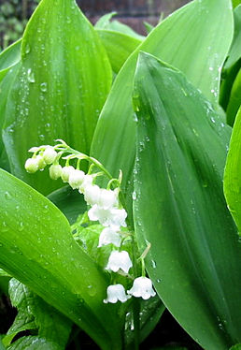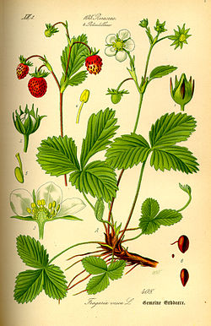
…………………………… …………………………..
…………………………… …………………………..

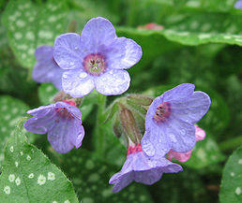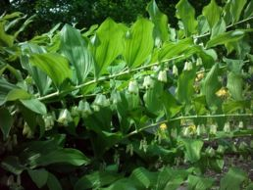
………………………………. ………………………………..
………………………………. ………………………………..

- Mezi známé lesní byliny patří i rostlina na obrázku – pojmenuj ji a do rámečků napiš informace, které s pomocí atlasu či učebnice zjistíš:

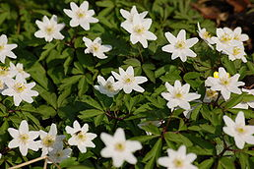

Název rostliny: …………………………

- Přečti si text a pokus se odpovědět na otázky:
Vraní oko čtyřlisté:
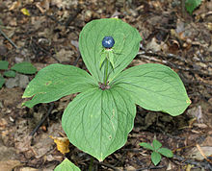
Jde o vytrvalou, až 40 cm vysokou bylinu s plazivým oddenkem a vzpřímenou nevětvenou lodyhou. Listy jsou široké, elipsovitě kopinaté, lysé, se síťovitou žilnatinou, většinou v jediném čtyřčetném přeslenu. Kvete v dubnu, květnu či červnu. Květy jsou zpravidla čtyřčetné a rostou jednotlivě na dlouhých stopkách. Plodem je jedovatá, kulatá černá bobule. Roste ve vlhčích listnatých a smíšených lesích. Vyskytuje se v mírném pásu Evropy, v Asii a v mírném pásu západní Sibiře.
- Vysvětli pojem vytrvalá bylina:

- Oddenek je podzemní stonek, u kterých lesních rostlin jsme se už s oddenkem seznámili?

- Napiš příklad dvou dalších rostlin, které mají stonek lodyhu:

- S kterou lesní rostlinou, u které sbíráme plody, bychom mohli splést bobuli vraního oka?

- Co je to smíšený les?

Řešení:
1. Doplň text:
Krytosemenné rostliny mají semeno kryté obalem. Mezi krytosemenné rostliny patří dřeviny i byliny. Byliny mají dužnatý stonek, dřeviny mají stonek dřevnatý. Některé lesní byliny mají léčivé účinky, můžeme z nich sbírat nejčastěji květy, plody nebo listy.
2. Léčivá – jahodník, sbíráme listy, plicník, sbíráme listy nebo kvetoucí nať
jedovatá – konvalinka, kokořík
3. Sasanka hajní – bílý květ, má oddenek, vyskytuje se hojně, čerstvě utržená je
jedovatá.
4. 1) vytrvalá bylina roste více let, často přetrvává zimu podzemní částí
2) oddenek najdeme například u kapradin, kosatce, sasanky
3) lodyha je stonek s listy, má ho např: kopřiva, jahodník…
4) je to brusnice borůvka
5) les, v němž rostou jehličnaté i listnaté dřeviny

Použité odkazy:
GEORGE CHERNILEVSKY. Wikipedie [online]. [cit. 28. 10. 2013]. Dostupný na WWW: http://cs.wikipedia.org/wiki/Soubor:Paris_quadrifolia_2011_G1.jpg
LILLY M. Wikipedie [online]. [cit. 28. 10. 2013]. Dostupný na WWW: http://cs.wikipedia.org/wiki/Soubor:Anemone_nemorosa_001.JPG
http://cs.wikipedia.org/wiki/Soubor:Kokoryczka_wielokwiatowa_Polygonatum_multiflorum.jpg
NEZNÁMÝ. Wikipedie [online]. [cit. 28. 10. 2013]. Dostupný na WWW: http://cs.wikipedia.org/wiki/Soubor:Lungwort.jpg
THIS PHOTO IS (C)2003 KRZYSZTOF P. JASIUTOWICZ AND IT IS RELEASED UNDER THE GNU FDL LICENCE. Wikipedie [online]. [cit. 28. 10. 2013]. Dostupný na WWW: http://cs.wikipedia.org/wiki/Soubor:Convallaria_majalis_l.jpg
http://cs.wikipedia.org/wiki/Soubor:Illustration_Fragaria_vesca0.jpg
KVASNIČKOVÁ D. a kolektiv, Ekologický přírodopis pro 6. ročník, FORTUNA 1997

